16-mavzu:

Darsda yechiladigan misollar

Masala. 1. Koordinatalari (39.4) tenglamani qanoatlantiruvchi nuqtalarning geometrik o`rnini tekshiring.

Yechish (39.4) tenglamani



yoki

 (39.5)

ko’rinishda yozaylik. Bu yerda *p=D2+E2-4F.*

Quyidagi hollardan biri bo`lishi mumkin:

1.*D2+E2-4F > 0* bo`lsa, (39.5) tenglama markazi  nuqtada radiusi  ga teng aylana tenglamasidir.

2.*D2+E2-4F = 0* bo`lsa, (39.5) tenglamani bittagina nuqta koordinatalari qanoatlantiradi. Demak, geometrik o`rin bitta nuqtadan iborat bo`ladi.

3.*D2+E2-4F < 0* bo`lsa, u holda koordinatalari (39.5) tenglamani qanoatlantiruvchi bitta ham haqiqiy nuqta mavjud emas.

2-Masala. quyida berilgan tenglamalarning qaysi birlari aylanani aniqlaydi. Agar tenglamalar aylanani aniqlasa, uning markazining koordinatalarini va radiusini toping.

*a) x2+y2-*4*x+*8*y+*4*=*0*;*

*b) x2+*2*y2-*4*x=*0*;*

*v) x2+y2-*3*=*0*;*

g*)* 4*x2+*4*y2-*4*x+*8*y+*5*=*0*.*

Yechish. hamma hol uchun *p=D2+E2-4F.*

*a) p*=(-4)*2+*8*2-*4*+*4*=*64*,* (*x-*2)+(y+4)*=*16.

Bu markazi *C*(2;-4) nuqtada radiusi *r*=4 bo`lgan aylanani aniqlaydi.

*b) x2, y2* lar oldidagi koeffitsientlari teng emas, demak bu tenglama aylanani aniqlamaydi.

*v)  > 0.*

Tenglamalar markazi koordinatalar boshida radiusi *r*= bo`lgan aylanani ifodalaydi.

g) berilgan tenglamada *x2* va *y2* larning oldidagi koeffitsientlar bir-biriga teng shartga ko`ra aylanani ifodalaydi. Uning markazi va radiusini topaylik. Tenglamani 4 ga bo`lib,

*x2+y2-x+*2*y+=*0

=*D2+E2 -* 4*F=*1*+*4 *–*5*=* 0*.* Shunday qilib, tenglama faqat bitta ( ; 1) nuqtani aniqlaydi.

3-misol. Agar quyidagilar berilgan bo`lsa, ellipsning kanonik tenglamasini tuzing.

a)ellips uchlarining koordinatalari *A1*(5,0), *A2*(-5,0), *B1*(0,3*), B2*(0,-3)

b) ekstsentrisitet *e*=, katta yarim o`q *a=3*

v) fokal masofa 2*c=*8*,* kichik yarim o`q *b=*4

Yechish. a) katta yarim o`q *a=*5, kichik yarim o`q *b=*3 teng, ellips ushbu  kanonik tenglama bilan aniqlanadi.

b) *e=, a=*3*,* shuning uchun *c=. b2=a2-c2 =*9*-*3*=*6*, b=.* Shuning uchun ellips  kanonik tenglama bilan aniqlanadi.

v*) c=*4, *a2=b2 +c2 =*16*+*16*=*32*, a=*4. Biz ellipsning ushbu kanonik tenglamasiga  ega bo`lamiz.

4-misol. a) 16*x2+*25*y2-*400*=*0 b) 9*x2+*25*y2-*225*=*0

Yechish. 1) 16*x2+*25*y2-*400*=*0,  bu yerda *a=*5*, b=*4*, c=*, *e1=.*

2) 9*x2+*25*y2-*225*=*0*,* bundan  bu yerda *a=*5*, b=*3*, c=*, *e2=.*

*e*1<*e*2  birinchi ellips ikkinchiga nisbatan o`zining katta o`qiga siqilgan, ya’ni cho`ziqroq.

3-misol.  ellipsning *M0(1,)* nuqtasiga urinma o`tkazing.

Yechish. *M0* nuqta ellipsda yotadi. Uning koordinatalari (15.16) tenglamaga qo`yib urinma tenglamasini topamiz.

 yoki *x+3y-9=0.*

**254**. Текисликда А (3; 0) нутагача ва  тўғри чизиққача бўлган масофанинг нисбати  га тенг бўлган нуқталарнинг геометрик ўрни тенгламасини топинг.

**255**. Ўзининг текисликдаги харакат давомида А (1; 0) нуқтага  тўғри чизиққа нисбатан икки марта яқинда қоладиган М нуқтанинг ҳаракат траекторияси тенгламасини тузинг.

**Ечилиши**. Масала шартидан, изланаётган нуқталарнинг геометрик ўрнига тегишли бўлган ихтиёрий М нуқта учун тенглик ўринли бўлиши келиб чмқади (39-расм).

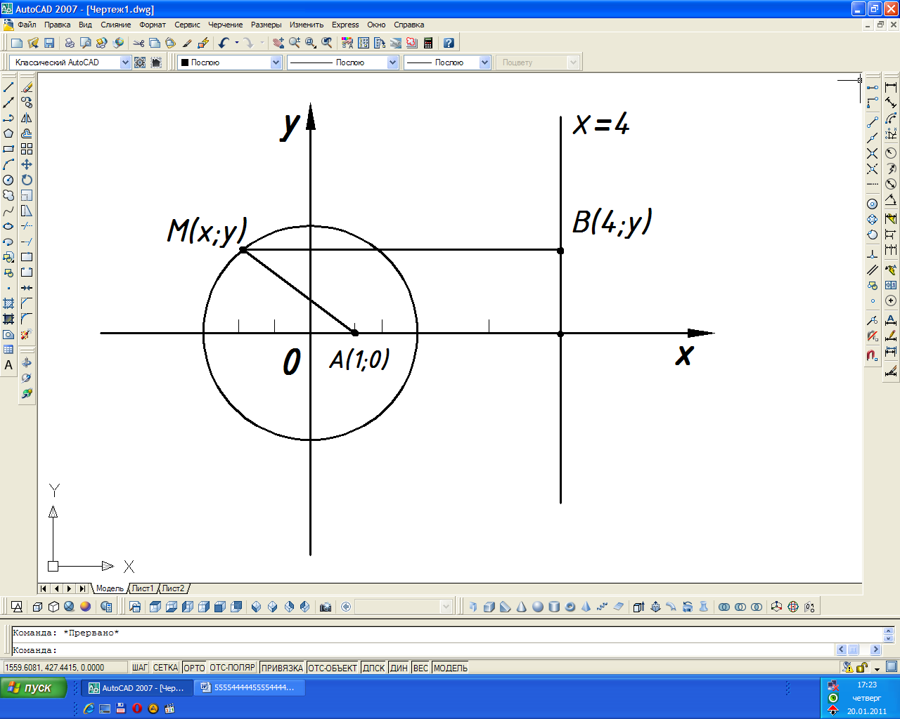

* 1. формула бўйича:

 ва  ёки



Чап ва ўнг томонларини квадратга кўтарамиз:



Соддалаштиришлардан сўнг,

 ёки  ни ҳосил қиламиз.

**256**. Ўзининг текислик бўйлаб ҳаракати давомида тўғри чизиқдан А (0; 1) нуқтага қараганда уч марта узоқда қоладиган М нуқтанинг траектория тенгламасини тузинг.

**257**. Текисликда шундай нуқталарнинг геометрик ўрни тенгламасини тузингки, уларнинг ҳар биридан  тўғри чизиққача бўлган масофа улардан А (8; 0) нуқтагача бўлган масофага қараганда икки марта яқин бўлсин.

**258**. Ўзининг текислик бўйича ҳаракати давомида  чизиққа А (9; 0) нуқтага қараганда уч марта яқин қолдирган М нуқтанинг траектория тенгламасини тузинг.

**259**. Текисликда 0х ўқдан ва А (0; - 2) нуқтадан тенг узоқлашган нуқталарнинг геометрик ўрни тенгламасини тузинг.

**260**. Текисликда 0у ўқдан ва А (3; 0) нуқтадан тенг узоқлашган нуқталарнинг геометрик ўрни тенгламасини тузинг.

**261**. Текисликда  тўғри чизиқ ва А (0; -3) нуқтадан тенг узоқлашган нуқталарнинг геометрик ўрни тенгламасини ёзинг.

**262**. Текисликда ҳар биридан  тўғри чизиққача бўлган масофага улардан А (3; - 4) нуқтагача бўлган масофага тенг бўлган нуқталарнинг геометрик ўрни тенгламасини тузинг.

**263**. Текисликда ҳар бири А (- 2; 3) нуқтадан ва тўғри чизиқдан тенг узоқлашган нуқталарнинг геометрик ўрни тенгламасини топинг.

**264**. Текисликда ҳар бири тўғри чизиқдан ва А (-3; 4) нуқтадан тенг узоқлашган нуқталарнинг геометрик ўрни тенгламасини топинг.

**265**. Агар текисликда ҳаракатланаётган нуқтанинг ҳаракати давомида ундан А (2; - 1) нуқтагача бўлган масофанинг квадрати ҳар доим ундан  ўққача бўлган масофанинг квадратига тенг бўлса, нуқтанинг траектория тенгламасини тузинг.

**266**. Агар текисликда берилган нуқтанинг ҳаракати давомида ундан

А (- 3; 4) нуқтагача бўлган масофанинг квадрати ҳар доим ундан  ўққача бўлган масофа квадратининг иккиланганига тенг бўлса, бу нуқтанинг ҳаракат траекторияси тенгламасини топинг.

**267**. агар текисликдаги нуқталарнинг геометрик ўрнининг ҳар бир нуқтасини абциссаси бу нуқтанинг ординатаси ва бу нуқтани А (1; 0) нуқта билан туташтирувчи кесманинг узунлиги орасида ўрта пропорционал бўлса, бу нуқталарнинг геометрик ўрнини топинг.

**Ечилиши**. a ва b сонларнинг ўрта пропорционали деб  сонга айтилишини эслатиб ўтамиз.

Масала шатидан, геометрик ўрнига тегишли бўлган ихтиёрий 

N () нуқта учун ушбу тенглик ўринли бўлиши келиб чиқади:



  

Бу қийматларни биринчи тенгликка қўйиб топамиз:

.

Ифодани радикаллардан қутқариб, соддалаштирилгандан сўнг, ушбуга эга бўламиз:

 

ёки



**268**. Агар геометрик ўриннинг ҳар бир нуқтасини координаталар боши билан туташтирувчи кесма бу нуқтанинг абциссаси ва ординатаси орасида ўрта пропорционал бўлса текисликдаги бу нуқталарнинг геометрик ўрнини топинг.

**269.** Текисликда шундай нуқталарнинг геометрик ўрнини топингки, бу геометрик ўрнининг нуқтасини А (-1; -2) нуқта билан туташтирувчи тўғри чизиқнинг бурчак коэффициенти худди шу нуқтанинг ўзини В (-4; 2) нуқта билан туташтирувчи тўғри чизиқнинг бурчак коэффициентидан уч марта катта бўлсин.

**Ечилиши.** масала шартидан, изланаётган нуқталарнинг геометрик ўрнига тегишли бўлган ихтиёрий М (x ; y) нуқтаучун  тенглик ўринли бўлиши келиб чиқади.

(2.19) формула бўйича ёзамиз:

 

 ва  нинг қийматини юқоридаги тенгликка қўйиб,

 ни ҳосил қиламиз.

Соддалаштиришлардан сўнг,

 га эга бўламиз.

**270.** Текисликда шундай нуқталарнинг геометрик ўрнини топингки, бу геометрик ўрнининг исталган нуқтасини А (2; 3) нуқта билан туташтирувчи тўғри чизиқнинг бурчак коэффициенти геометрик ўриннинг худди шу нуқтасини В (5; 1) нуқта билан туташтирувчи тўғри чизиқнинг бурчак коэффициентидан икки марта кичик бўлсин.

**17- §. Айлана**

Айлана деб текисликда берилган нукта (марказ)даи бир хил масофа (радиус)га узоқлашган нуқталарнинг геометрик ўрнига айтилади.

Маркази координаталар бошида ва радиуси r бўлган айлананинг тенгламаси



бўлади.

Маркази Ох (а;b) нуқтада ва радиуси r бўлган айлананинг тенгламаси 

бўлади.

Айлананинг умумий кўринишдаги тенгламаси:



Умумий кўринишдаги айлананннг хусусий ҳоли:



(3.1) — (3.4) тенгламаларда х ва у ўзгарувчи координаталар системасининг исталган нуқтасинин координаталари. (3.3) ва (3.44) темгламаларда A, B, C, D, M, N ва Р —ўзгармас коэфициентлар. Шуни назарда тутиш керакки, хусусий ҳолларда (3. 3) шунингдек, (3.4) тенгламаларда айлананинг координата ўқларига нисбатан вазиятига қараб, В, С ёки D ва мос равишда М, N ва Р коэффициентларнинг ҳар қайсиси алоҳида ёки иккитаси бир пайтда нолга тенг бўлиб қолиши мумкин.

Айлананинг (3-4) тенгламасида М ва N коэффициентлар билан айлана маркази Ох (а; b) нинг координаталари орасида ушбу содда



муносабат, шунингдек, М, N ва Р билан айлана радиуси r ўртасида

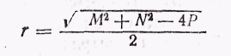

муносабат мавжуд (305- масаланинг ечилишига қаранг).

I. Берилган нуқталарнинг айланага тегишлилигини текшириш

271. (2; 4), (7; 1) ва (0; 2) нуҳталарнинг чайланага тегишлилигини текшириб кўринг.

272.( — 4; 3) ва (5; 0) нуқталарнинг  айланага тегишлилигини текшириб кўринг.

**II. Маркази берилган нуқтада бўлган ва раднуси берилган айлананинг тенгламасини тузиш**

273. Маркази  нуқтада ва радиуси 2 га тенг бўлган айлананинг тенгламасини тузинг. Бу айлаиани ясанг.

Ечилиши. Масала шартидан:



Бу қийматларни (3- 2) тенгламага қўйиб, ушбуни ҳосил қиламиз:

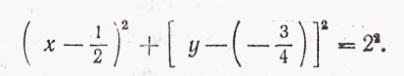

Квадратга кўтаргандан ва озод ҳадни чап томонга ўтказгандан сўнг айлананинг (3.3) кўринишдаги тенгламасни ҳосил қиламиз:



Айланани ясаш: 1) айлананинг марказини, яъни  нуктани ясаймиз 2) О1 марказдан 2 га тенг радиуси билан айлана чизамиз (43- расм).

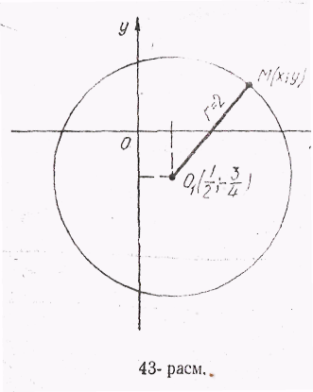274. Маркази координаталар бошида ва радиуси 3 га тенг бўлган айлананинг тенгламасини тузинг.

275. Маркази (— 2; —5) нуқтада ва радиуси 3 га тенг бўлган айлананинг тенгламасини тузинг. Бу айланани ясанг.